Ökoprofit Zertifizierung
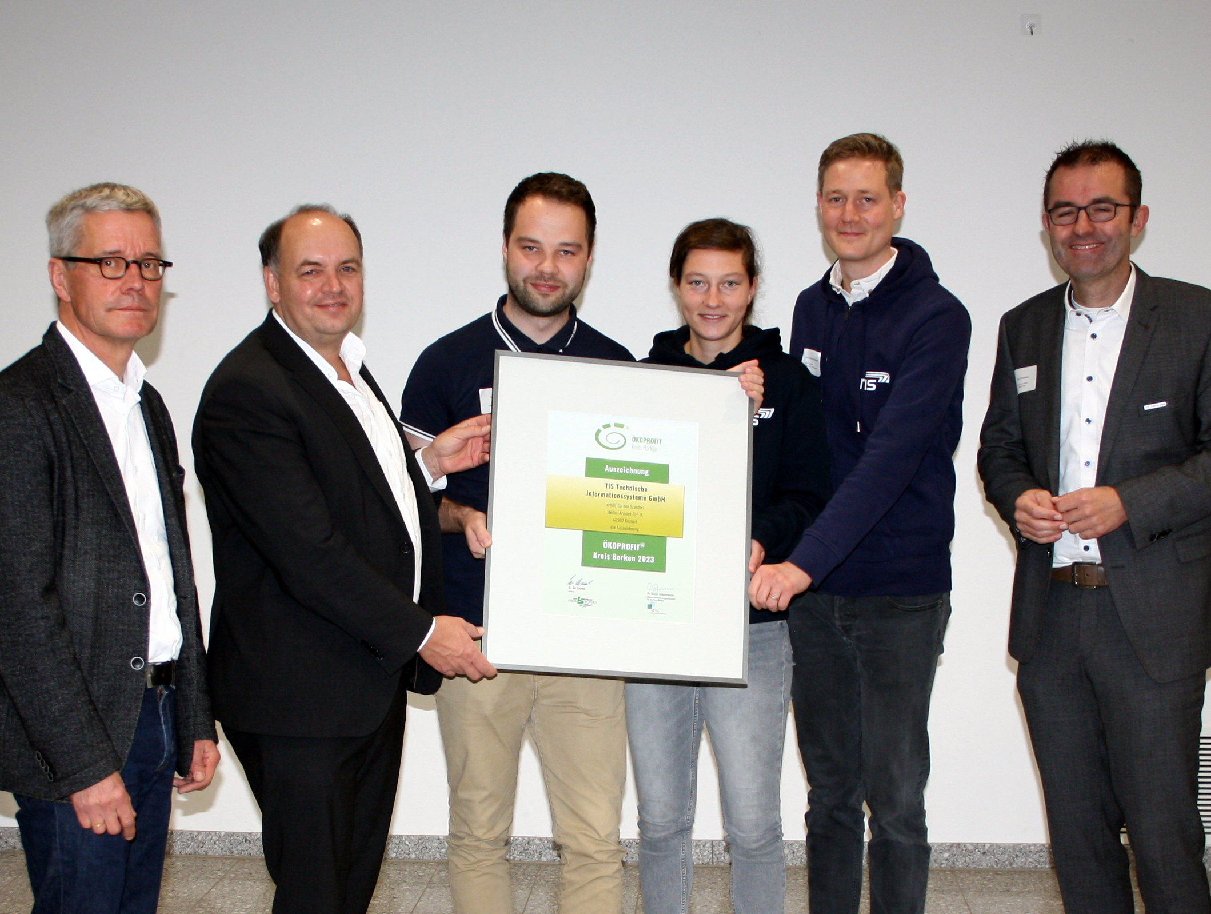
Am 27. Oktober 2023 hat die TIS GmbH die Ökoprofit Zertifizierung erhalten. Das Ziel von Ökoprofit ist, dass Unternehmen nachhaltig handeln, aber gleichzeitig wettbewerbsfähig bleiben.

Das Ökoprofit Projekt startete bereits in 2022 und dauerte ein Jahr. Insgesamt acht Betriebe aus dem Kreis Borken haben daran teilgenommen. In regelmäßigen, gemeinsamen Sitzungen wurde den Unternehmen vermittelt, wie man sich im Unternehmen für den Umweltschutz einsetzen kann und wie man im Unternehmen nachhaltig handeln kann.

Ökoprofit bei der TIS GmbH
Bei der TIS GmbH haben sich insgesamt vier Mitarbeitende aktiv um das Projekt gekümmert. Dabei wurde zunächst der Ist-Zustand dokumentiert und anschließend nach Verbesserungspotenzialen gesucht. Einige Verbesserungspotenziale wurde während des Projekts bereits umgesetzt, andere für 2024 eingeplant. Aufgrund der guten Leistungen und des Engagements des Teams bekam die TIS GmbH schließlich am 27. Oktober 2023 die Ökoprofit Zertifizierung.

Umgesetzte Maßnahmen
- Umstellung auf E-Mobilität
- Verwendung von Strom aus Wasserkraft und Windkraft
- Anlegen einer großen Gartenfläche
- Förderung Fahrrad fahren
- Umstellung des Kopierpapiers auf Recyclingpapier
- Umstellung auf Fairtrade Kaffee
- Umstellung auf CO2 neutralen Versand
- Anschaffung von abschaltbaren Steckerleisten

Einsparungen laut Umweltprogramm
Durch die bereits umgesetzten Maßnahmen kann die TIS GmbH jährlich 3.600€ einsparen, verbraucht 29t CO2 weniger und spart 18.500 kWh Energie ein.

